Impuls für Mitarbeiter*innen der Kindertagesstätten
in Zeiten der Coronakrise

Wer möchte, kann auch vor dem Lesen des Impulses eine Kerze anzünden und ein Kreuzzeichen machen.

Körperübung:

Ich stehe fest auf dem Boden
Der Boden trägt mich.
Ich bin da.
Ich bin aufrecht da vor Gott.
Er schaut mich an.
Ich lege meine Hand auf mein Herz
und höre es schlagen.

Lied: Meine Hoffnung und meine Freude (https://www.youtube.com/watch?v=kBmgOnQM3Ws)

Meine Hoffnung und meine Freude,
meine Stärke, mein Licht.
Auf dich vertrau ich und fürcht mich nicht.
Auf dich vertrau ich und fürcht mich nicht.

Gebet

Herr, guter Gott, du Vater und Mutter aller Menschen,
in dieser Zeit der Corona-Pandemie beten wir wie zahlreiche andere Menschen auf der ganzen Welt zu dir. Wir kommen zu dir mit unserer Angst und unsere Sorge, mit unserem Mut und unserer Kraft.
Viele Generationen vor uns haben dich als mächtig erfahren, als Helfer in allen Nöten.
Steh allen bei, die von dieser Krise betroffen sind.
Stärke in uns den Glauben, dass du dich um jede und jeden von uns sorgst.
Darum bitten wir dich durch Christus, unseren Herrn.
Amen.

Impuls I

Erfolgreich, gesund, immer gut gelaunt und optimistisch – so sollen Menschen in unserer Leistungsgesellschaft sein. Ein Bild, das auch schon vor Corona unmenschlich war, weil es ausgeblendet hat, was für viele Menschen immer wieder schmerzhaft zum Leben gehört: Am Ende der Kräfte zu sein, ausgebrannt und ausgezehrt, verzweifelt. Nun erleben wir eine Situation, in der ausgelöst durch die weltweite Verbreitung des neuartigen Coronavirus Sorge und Angst um sich greifen: die Angst vor Ansteckung und Krankheit, die Sorge um Angehörige, all die offenen Fragen, wie der Alltag weitergeht und was all das für die berufliche Situation bedeutet. Auch die notwendige soziale Distanz macht es uns nicht leichter: Vieles, was wir sonst tun, um uns Mut zu machen oder gegenseitig zu trösten, geht gerade nicht: Berührungen, in den Arm nehmen, zusammen kommen und bei einander sein.

Unsere Gesellschaft, die Traurigkeit und Angst so schwer ertragen kann, ist schnell dabei mit guten Ratschlägen: Keep smiling! Alles wird wieder gut! Nach Regen kommt Sonnenschein… Nutzt die
Corona-Pause zur Besinnung auf das Wesentliche… usw. … Nicht allen ist damit geholfen.

Die Bibel kennt auch noch einen anderen Weg. Sie weiß um Krisen und Katastrophen, um Angst und Verzweiflung, sie verschweigt und beschönigt das Leid nicht, das Menschen zu tragen haben. In den Psalmen drückt sich das besonders aus. Sie sind sehr alte Gebete, die schon Jahrhunderte lang von Menschen in Not gebetet werden. In ihnen drückt sich die menschliche Not und der Schrei nach Gott genauso aus wie die Hoffnung und das Vertrauen, dass Gott rettet und beschützt. Wenn es uns hilft, leihen die Psalmen auch uns heute ihre Worte.

Schriftwort:

Wie lange noch, Herr, vergisst du mich ganz?
Wie lange noch muss ich traurig sein und
in meinem Herzen Kummer tragen Tag für Tag?
Wie lange noch muss ich allein und einsam sein?
Blick doch her zu mir und erhöre mich, Herr, mein Gott!
(nach Ps 13)

Ich hoffte, ja ich hoffte auf den Herrn!
Da neigte er sich mir zu und hörte mein Schreien.
Er zog mich heraus aus meinem Kummer und meiner Einsamkeit.
Er stellte meine Füße auf festen Boden und
meine Schritte leitete er zum Ziel.
Ich bin klein, aber du sorgst für mich.
Mein Hilfe und mein Retter bist du.
(nach Ps 40)

Impuls II

Sie sind eingeladen, die Worte aus den Psalmen noch einmal in Ruhe zu lesen.

Sind auch Worte für Sie dabei?

Was wollen Sie vor Gott bringen und vielleicht bei ihm ablegen?
Um was möchten Sie bitten?

Wer möchte, kann zum Abschluss ein Vaterunser beten.

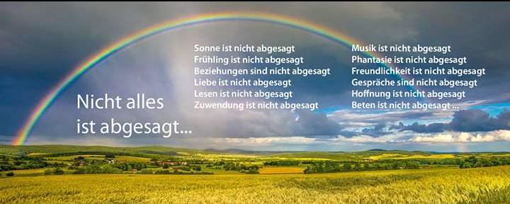

(Urheber unbekannt)

